**UNIVERSIDADE PAULISTA-UNIP Ead**

**Projeto Integrado Multidisciplinar**

**Curso Superior de Tecnologia em Análise e Desenvolvimento de Sistemas**

**ISRAEL SANTANA DA SILVA - 0593434**

**LUIS HENRIQUE VIDEIRA ANGELO - 0587428**

**HERICKA DOS SANTOS PAIXÃO - 0595730**

**MICHEL DE SOUZA RODRIGUES - 0597235**

**PEDRO HENRIQUE DE OLIVEIRA FELIX PEREIRA - 0598603**

**PROJETO INTEGRADO MULTIDISCIPLINAR**

**Projeto i9 tech- 2021**

**Caieiras – SP**

**2021**

**ISRAEL SANTANA DA SILVA - 0593434**

**LUIS HENRIQUE VIDEIRA ANGELO – 0587428**

**HERICKA DOS SANTOS PAIXÃO - 0595730**

**MICHEL DE SOUZA RODRIGUES - 0597235**

**PEDRO HENRIQUE DE OLIVEIRA FELIX PEREIRA - 0598603**

**PROJETO INTEGRADO MULTIDISCIPLINAR**

**Projeto i9 tech– 2021**

**Projeto Integrado Multidisciplinar para obtenção**

**Do título de tecnólogo em análise e desenvolvimento**

**De sistemas, apresentado á Universidade paulista Unip.**

**Orientador Prof.ª Priscila Faccioli**

**UNIVERSIDADE PAULISTA**

**2021**

**RESUMO**

Este projeto tem como objetivo apresentar um sistema de reserva de equipamentos audiovisuais que através de tecnologia e métodos de controle venha se fundamentar e agilizar, o processamento de empréstimos de equipamentos e recursos sendo de crucial apoio aos professores de colégios de ensino fundamental e médio proporcionando de forma instantânea, adestrado e eficaz.

Palavra Chave: i9 tech - Trabalho Acadêmico.

**Abstract**

**This project aims to present a reservation system for audiovisual equipment that, through technology and control methods, will be grounded and streamlined, the processing of equipment and resource loans being of crucial support to teachers of elementary and high schools providing instant, trained and effective.**

**Keyword: i9 tech - Academic Work**

**SUMÁRIO**

1 INTRODUÇÃO 7

2 PROJETO 8

2.1 Qualidade De Software 8

2.1.1 MPS. BR 9

2.1.2 Estrutura do Modelo MPS. BR 9

2.2 Componentes 10

2.2.1 Níveis de Maturidade e Processos 10

2.2.2 Atributos do Processo 11

2.3 Modelo de Qualidade Escolhido 12

3 MAPEAMENTO DE SOFTWARE 13

3.1 Valor Do Projeto 13

3.1.1 Metodologia 14

4 PROGRAMAÇÃO ORIENTADA A OBJETOS (POO) 15

4.1 Vantagens Orientadas a Objetos (OO) 15

4.2 Diagramas de Classes 15

4.3 Pilares da Programação Orientada a Objeto (POO) 16

4.3.1 Herança 16

4.3.2 Polimorfismo 17

5 CONCLUSÃO 18

6 REFERÊNCIAS 19

7 ROTEIRO DE TESTE 20

# INTRODUÇÃO

A educação é uma das dimensões essenciais na evolução do ser humano, pois em cada conquista rumo à civilização, faz-se presente junto a esta, a necessidade de transmissão aos semelhantes. Assim, pode-se dizer que a educação nasce como meio de garantir às outras pessoas àquilo que um determinado grupo aprendeu.

A Revolução Tecnológica inaugurou inúmeros avanços no setor educacional Embora esse movimento de modernização tecnológica tenha sido fundamental para democratizar o acesso a equipamentos digitais e a participação dos alunos em sala de aula, tal processo foi acompanhado em virtude do controle de equipamentos efetuado por profissionais da área de educação. O uso desses equipamentos pode induzir os alunos um engajamento mais participativo.

Atualmente para os colégios está sendo um desafio o desiquilibro de alta demanda na educação e pouca obtenção de equipamentos tecnológicos presente em sala de aula Comenta-se com frequência a respeito da ineficiência e falta de êxito no agendamento dos recursos, devido a esses fatos os colégios estão recorrendo às empresas de software, para a criação e desenvolvimento de um sistema de reserva, para que os professores possa realizar o agendamento dos equipamentos com antecedência.

A implementação deste sistema procura resolver os problemas encontrados, é uma técnica que ajuda identificá-los e deixá-los claros aos olhos da organização. Metodologias que auxiliem a realização da Avaliação de Tecnologia, a qual possibilita que os colégios e os profissionais encontrem caminhos para identificar a viabilidade e os impactos de determinada necessidade.

# PROJETO

Sobre o projeto i9-tech

O projeto “I9 Tech” é um projeto desenvolvido pela plataforma visual studio, desenvolvido por alunos, que tem como finalidade um sistema de reservas de equipamentos, esse projeto é constituído para um público especifico, os professores, através de banco de dados, coletaremos informações dos funcionários, para que eles possa logar com sua matricula no sistema, cada professor terá sua senha disponibilizada, que serão os 4 últimos dígitos do CPF, inicialmente o sistema disponibilizara a área de reserva de equipamentos.

Ao decorrer o sistema apresentara aos professores, automaticamente os cálculos de forma logica quantos equipamentos estão disponibilizados para agendamento, e quantos já foram reservados, de imediato serão imposto aos funcionários que eles inserem ate que horário eles utilizarão, e de que horário poderá ser utilizado, os professores irão escolher a data do seu agendamento e mencionara a sala que o equipamento será utilizado.

O sistema informará todos os equipamentos disponíveis, e detalhara a funcionalidade de cada equipamento, e ao finalizar a sessão no sistema, ele mencionara que sua reserva foi finalizada com sucesso.

## QUALIDADE DE SOFTWARE

Para que o resultado seja adequado e o produto atenda aos requisitos estabelecidos, faz‑se necessário que a empresa tenha um processo de desenvolvimento consolidado e maduro que organize e padronize o processo.

Os modelos de qualidade voltados para a avaliação do processo de desenvolvimento auxiliam as empresas a construírem uma estrutura adequada e robusta para a produção do software, orientando‑as a respeito de como podem evoluir e atingir graus de maturidade cada vez mais elevados. Seguem abaixo os modelos mais utilizados:

* ISO/IEC 15504 (Spice) -> modelo cujo objetivo é fazer a avaliação de processo de desenvolvimento de software;
* CMMI (Capability Maturity Model Integration) -> modelo de maturidade de desenvolvimento de software que auxilia as empresas a aprimorarem o seu processo (O CMMI descreve orientações de quais processos devem ser implementados pela organização para atingir a maturidade no desenvolvimento de software, mas não descreve o “como fazer”. Cada organização deve definir os seus próprios processos para implantar as melhores práticas previstas no modelo);
* MPS. BR (Melhoria de Processos do Software Brasileiro)-> modelo que tem como objetivo a melhoria do processo de software voltado para a realidade brasileira.

### MPS. BR

O surgimento desses modelos de qualidade de processos vem desde a metade da década de 1980. No Brasil, em razão dos altos custos de implementação do modelo CMMI, foi criado o modelo brasileiro denominado de Melhoria de Processos do Software Brasileiro (MPS.BR), cujo objetivo é reduzir os custos de evolução para as pequenas e médias empresas brasileiras, com vistas à evolução e à avaliação da maturidade.

O MPS. BR, Melhoria de Processo do Software Brasileiro, foi criado em 2003 pela SOFTEX, Associação para Promoção da Excelência do Software Brasileiro e tem como objetivo ter custos mais acessíveis. A sua implementação é mais rápidas e está alinhado aos padrões e normas internacionais, como CMMI, ISO/IEC 12207, ISO/IEC 15504 e ISO/IEC 25000, mas o seu reconhecimento como selo de qualidade de software está limitado ao território brasileiro, sendo, inclusive, requisito básico que as organizações possuam a avaliação MPS.BR para fornecer software para o governo federal e muitas empresas do setor privado, como equivalente ao modelo CMMI.

O MPS. BR ajuda as organizações a compreenderem todos os componentes envolvidos no desenvolvimento e na aquisição do software, bem como a executarem projetos de forma mais eficiente. Segundo o MPS. BR-Guia Geral MPS de Software: 2012, “o modelo MPS baseia-se nos conceitos de maturidade e capacidade de processo para a avaliação e melhoria da qualidade e produtividade de software e serviços correlatos e também para a melhoria da qualidade e produtividade dos serviços prestados, possuem duas metas a alcançar a médios e longos prazos”:

1. Meta técnica, visando à criação e aprimoramento do modelo;
2. Meta de negócio, visando à disseminação e adoção do modelo, em todas as regiões do país, em um intervalo de tempo justo, a um custo razoável, tanto em micro, pequena e médias empresas (foco principal) quanto em grandes organizações privadas e governamentais.

### Estrutura do Modelo MPS. BR

O modelo está dividido em 4 componentes, 7 níveis de maturidade e 19 processos distribuídos nos níveis definidos.

## Componentes

Os componentes são modelos de referência para desenvolvimento, aquisição e avaliação do processo de software, os níveis de maturidade são a classificação que as organizações recebem de acordo com a avaliação e os processos são as atividades que as organizações precisam praticar para atingir os níveis de maturidade do modelo.

São 04(quatro) modelos de referência que compõem a estrutura do MPS:

* Modelo de referência para software -> contém as definições dos níveis de maturidade, processos e atributos do processo para aquisição e implementação, em nível de boas práticas e sugestões de implementação;
* Modelo de referência para serviços -> contém as definições dos níveis de maturidade, processos e atributos do processo para a prestação de serviços de informática, conforme com os requisitos da norma ISO/IEC 15504‑2);
* Método de avaliação -> contém os requisitos para os avaliadores‑líderes, os avaliadores‑adjuntos e as Instituições Avaliadoras (IAs), baseado com os requisitos da norma ISO/IEC 15504‑2)
* Modelo de negócio -> descreve as regras de negócio para implementação dos modelos de referência de software e de serviços pelas instituições implementadoras e para o método de avaliação pelas instituições avaliadoras (IA).

### Níveis de Maturidade e Processos

Os níveis de maturidade estabelecem um indicador de evolução da qualidade, representando estágios de melhoria da implementação de processos na organização. O nível de maturidade em que se encontra uma organização permite definir quão maduro está seu modelo de qualidade.

São 07 (sete) níveis de maturidade sequenciais e dependentes entre si e compostos por 19 processos que indicam as boas práticas que precisam ser implementadas pela organização a fim de que atinja as metas estabelecidas para cada estágio de evolução

• Nível maturidade A: otimizado;

* + Não há processos específicos

• Nível maturidade B: gerenciado quantitativamente;

* + Não há processos específicos

• Nível maturidade C: definido;

* + Processo de gerenciamento de decisões
  + Processo de gerenciamento de riscos
  + Processo de desenvolvimento para reutilização

• Nível maturidade D: largamente definido;

* + Processo de desenvolvimento de requisitos
  + Projeto e construção do produto
  + Processo de integração do produto
  + Processo de verificação
  + Processo de validação

• Nível maturidade E: parcialmente definido;

* + Processo de definição do processo organizacional
  + Processo de avaliação e melhoria do processo organizacional
  + Processo de gerenciamento para reutilização
  + Processo de gerenciamento de recursos humanos

• Nível maturidade F: gerenciado;

* + Processo de garantia da qualidade
  + Processo de gerenciamento da configuração
  + Processo de medição
  + Processo de aquisição
  + Processo de gerenciamento de portfólio

• Nível maturidade G: parcialmente gerenciado

* + Processo de gerenciamento de projetos
  + Processo de gerenciamento de requisitos

### Atributos do Processo

Os atributos dos processos descrevem o que deve ser realizado em cada nível e os resultados esperados para evidenciar que as metas foram atingidas. São utilizados para a implementação e para a avaliação do processo. O modelo MPS. BR 2012 descreve esses atributos da seguinte forma:

* Atributo 1.1 – O processo é executado;
* Atributo 2.1 – O processo é gerenciado;
* Atributo 2.2 – Os produtos de trabalho do processo são gerenciados;
* Atributo 3.1 – O processo é definido;
* Atributo 3.2 – O processo está implementado.

## Modelo de Qualidade Escolhido

Neste contexto, o Modelo de Qualidade mais adequado para nossa empresa é o MPS.BR (Melhoria de Processos do Software Brasileiro) já que tem como objetivo incentivar as pequenas e as médias empresas brasileiras de produção de software, e a nossa empresa é de pequeno porte, nova no mercado e sem muitos recursos financeiros no momento, pois sua implantação tende ser a mais rápida e seus custos são mais acessíveis à realidade brasileira.

A dotação deste modelo nos auxiliará na compreensão todos os componentes envolvidos no desenvolvimento e na aquisição do software. Além disso, nosso software foi feito com uma demanda pré-existente, o que nos permite evoluir nosso grau de maturidade de forma mais célere e ao menor custo. Para alcançarmos esta certificação, criamos uma equipe especializada e focada na mitigação dos problemas e aberta a mudança de cultura, caso seja, necessária.

# MAPEAMENTO DE SOFTWARE

Após todo mapeamento do mercado, a administração pública será o principal agente econômico, será uma parceria junto à empresa responsável pelo desenvolvimento dos sistemas, terá também como agentes econômicos uma instituição financeira ainda não definida, que ficará responsável pelo controle de mercado, capitalização de ledes e clientes.

Nome do Projeto: Aplicativo de prestação de Serviço

Data: 17/04/2021 Prazo: 60 dias

CLIENTE - Sistema de reserva de equipamentos audiovisuais,

PROJETO - DEFINIÇÃO E FUNCIONALIDADES

- Tela Login e Senha

- Pagina de Equipamentos reservados (Com Data, Horário, Sala, Equipamentos, Excluir Solicitação)

- Pagina de Reserva (Seleção de data do equipamento, horário, observação)

- Pagina de Equipamentos (Selecionamento de equipamentos, projetor de slides, tv com DVD, Microfone, Notebooks, Datashow, TV, Sala de 1 a 6).

- Tela de Histórico de reservas

Tabela 1 - Valor do projeto desenvolvido

## VALOR DO PROJETO

|  |  |  |  |
| --- | --- | --- | --- |
| **Projeto** | **Quantidade Hora** | **Custo Hora (R$)** | **Valor Total** |
| Projeto PIM | 60 | 50 | 3000 |
|  |  |  |  |
|  |  |  |  |

- Valor Total: R$ 3.000,00

- Condições: Entrada no valor de 50% do valor total do projeto, e 50% na entrega do projeto.

Status

Em negociação

### Metodologia

Após a análise do mercado e os tipos de metodologias que serão usados no desenvolvimento e utilização do sistema, definimos os requisitos funcionais, de negócios e outros não funcionais que serão utilizados para a confecção do sistema, são eles;

Requisitos Funcionais;

- Consulta de Equipamento

- Consulta de Reservas

- Alteração de informações do Registro

- Inserção de equipamentos no sistema

- Excluir solicitação de reserva

Requisitos Não Funcionais;

- Utilização do software em desktop

- Utilização do SQL Server e o MySql para o banco de dados

- Sistema será usado apenas por Desktop com Sistema Operacional Windows

- Requisito mínimo de memória 4 GB

- Necessária uma conexão de internet estável

- Seguindo todos os protocolos padrão para integração do sistema

- Entrega no prazo com margem para ajustes

Requisitos de Negócios;

- Analise completa do sistema e funcionalidades solicitadas

- Definição de requisitos

- Gerencia dos requisitos

- Modelagem dos processamentos dos dados

- Especificação do projeto

- Homologação

- Fase de testes

# PROGRAMAÇÃO ORIENTADA A OBJETOS (POO)

Teve início em 1963 com a criação do primeiro editor gráfico orientado a objetos chamado Sketchpad, o qual além de colocar pontos coloridos na tela, possibilitava a criação de objetos que poderiam ser manipulados em outros projetos. Para poder planejar, entender e visualizar melhor seus projetos em POO recomenda-se aprender também UML (*Unified Modeling Language*), que auxilia a visualizar um projeto OO de diversas maneiras.

Segundo Sintes (2002), outra contribuição foi a de Alan Kay (Xerox), que definiu os princípios da POO como sendo:

* Qualquer coisa no mundo real é um objeto;
* Objetos realizam tarefas por meio de ações;
* Cada objeto pode ser agrupado em tipos (classes);
* Um tipo de objeto (classe) deve agrupar objetos por similaridade de forma e comportamento;
* “Cada tipo de objeto (classe) é organizado hierarquicamente”.

## Vantagens Orientadas a Objetos (OO)

Os sistemas POO normalmente utilizam uma distribuição de código lógica, funcional e melhor encapsulada, tornando a manutenção e a extensão do código mais fácil e com menos riscos de inserção de erros. Assim resultando em um melhor reaproveitamento do código e proporcionando um maior gerenciamento no desenvolvimento de software.

## Diagramas de Classes

Os diagramas são divididos em: comportamentais, estruturais e de interação. As classes são compostas de atributos e métodos, no qual os atributos descrevem as características da classe, e os métodos, as ações que a classe executa. Sendo assim, uma classe é um molde dos objetos, portanto pode gerar vários objetos que funcionam conforme determinado pela classe durante a execução do programa. Seguem abaixo alguns conceitos:

* Classe -> é composta por uma série de unidades;
* Atributos -> são classes que possuem uma série de características próprias;
* Métodos -> São comportamentos (funções) específicos;
* Objeto -> é uma instância de uma classe;
* Objetos -> reúnem dados e comportamentos relacionados com um único conceito.

## Pilares da Programação Orientada a Objeto (POO)

A programação orientada a objeto (POO) é baseada em três pilares: encapsulamento, herança e polimorfismo.

### Herança

A herança permite a definição de uma nova classe em uma previamente existente. Assim, podemos definir uma superclasse chamada Vertebrados na qual estão reunidos os atributos gerais que todas as suas subclasses possuem. O uso de herança permite:

* Incentivar a prática do reuso;
* Tornar o código mais fácil de ser entendido;
* Reduz o custo de manutenção do código;
* Facilitar a linguagem orientada a objetos.

Um bom exemplo de herança no nosso projeto é quando o administrador vai realizar um cadastro de usuário onde temos uma classe "Pessoa" com atributos "Nome" e "Senha” e a classe derivada "Funcionário" com atributos herdados nome e senha acrescidos de atributo "Cargo" assim tornado possível à criação de nova classe derivadas como "Professor" ou "Administrador".

### Polimorfismo

A origem da palavra polimorfismo define sua acepção em varias formas, as múltiplas modificações, comutação interligada, familiarizada com as funções e objetos ocorrem sucessivamente em diversas formas de programação. Verificam-se dois tipos de polimorfismo, os quais se executam e compilam em tempo real. O tempo de execução e dinamismo deve-se aplicar uma conformação e corporação divergente, durante o tempo de execução e desenvolvimento da compilação do exercício.

Um protótipo e paradigma amostral de polimorfismo inserido na programação orientado a objetos resultam em um comportamento cursor. Um cursor tem de ocasionar e reverter diferentes formas em implicação a uma seta, linha e diversas, inerente do comportamento do usuário ou autocontrole do programa. Devido ao polimorfismo, um método ou subclasse adaptado pode definir seus comportamentos e atributos, mantendo parte real da funcionalidade de sua classe pai. Isso significa que podemos dispor de uma classe que exiba data e hora, e posteriormente podemos desenvolver um método para herdar a classe, porém deve-se exibir e transparecer uma mensagem de boas vindas adjunto da data e hora. Os objetivos do polimorfismo é impor a singeleza e autodomínio, tornando os códigos mais extensos e mantendo suas aplicações.

A herança concede criar hierarquias de classe, em finalidade uma classe base ira inserir seu comportamento e atributos a uma classe derivada. Seguidamente estará apto para alterar, modificar ou estender sua funcionalidade. O polimorfismo garante que o método adequado seja executado com base no tipo de objeto chamador.

O código do programa é computado e executado de maneiras diferentes em um sistema operacional. A capacidade do código do programa exibem divergentes formas de comportamento em totalidade ao sistema operacional que é caracterizada como polimorfismo no OOP. Pode-se criar uma classe chamada “Move” e relativamente quatro pessoas desenvolvem e produz os animais que herdariam a classe de mudança. Porem não nos torna possível o conhecimento dos animais os quais desenvolveriam, tendo em vista, o polimorfismo permitira que os animais se movessem, mas de formas e naturezas diferentes em base nas características físicas.

Exemplo:

1. Criar um Caracol que consiga herdar a classe de movimento, mas o caracol rastejaria.
2. Criar um Canguru que consiga herdar a classe de movimento, mas o Canguru saltaria.
3. Criar um cão que possa herdar a classe de movimento, mas os cães caminhavam.
4. Cria um Peixe que herda a classe de movimento, mas o Peixe nadaria.

# CONCLUSÃO

O presente trabalho objetivou elaborar um sistema de reserva, definindo o direcionamento dos pontos estratégicos da empresa i9 tech, sendo que durante todo o processo de elaboração foram levantados dados extremamente cruciais. Diante de um cenário de mudanças constante na área da educação ocasionalmente a demanda pela tecnologia e prestação de software tem alavancado gradativamente.

Atualmente os sistemas de obtenção de controle reserva é essencialmente um fator determinante, atuando como ferramenta importantíssima junto ao processo educacional. É imprescindível destacar a importância da formulação e execução do sistema adequada a finalidade dos colégios, será possível relativamente obter melhores resultados com eficiência pois os colégios estarão mais preparados tecnologicamente.

Através da prestação de um sistema de reserva de equipamentos redirecionados objetivamente para os colégios, o profissional poderá realizar agendamento e aproveitamentos dos recursos disponíveis. Acredita-se que com uma visão mais generalizada, unindo a força educacional com o apoio da tecnologia reflexionada pelos desenvolvedores de software, pode-se proporcionar o crescimento e gerenciamento mais funcional das reservas de equipamentos resultando um aprendizado bastante categórico e menos superficial facilitando a perceptibilidade intelectual.

Em razão dos fatos mencionados, este projeto irá estabelecer e ordenar um controle, possibilitando a segurança de forma acessível e consciente, dessa maneira os profissionais da área da educação poderá realizar seu agendamento, de forma pratica e eficiente, sem o ocorre de um imprevisto desagradável, a fim de aprimorar a capacitação e compreensão em sala de aula. Dessa forma a mendicidade poderá ser atendida e suprida com a obtenção dos equipamentos disponíveis de forma que o profissional possa realizar a reservar para garantir, êxito, segurança e praticidade.

# REFERÊNCIAS

<https://www.unibh.br/blog/5-inovacoes-na-educacao-que-voce-ainda-nao-conhecia/>

<https://escolasexponenciais.com.br/inovacao-e-gestao/o-que-e-tecnologia-na-educacao/>

<https://www.infoescola.com/informatica/c-sharp/>

<https://www.says.com.br/cursos/tecnologia-informatica/desenvolvedor-de-sistema-c-sharp-e-sql>

<https://www.nerd.vision/post/polymorphism-encapsulation-data-abstraction-and-inheritance-in-object-oriented-programming>

# ROTEIRO DE TESTE

Colocar login e senha de forma correta como indicado no manual:

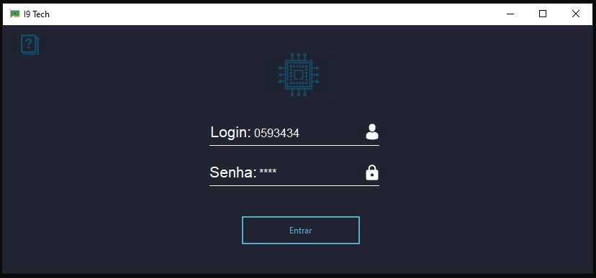

Caso tenha alguma informação divergente:

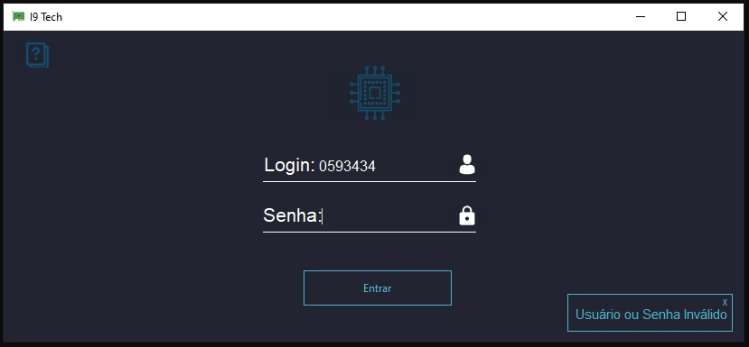

Clicar no botão "novo" para fazer reserva de equipamentos.

# 

Selecionar Dia, horário e observação se necessário e apertar no botão continuar.

# 

Selecionar entre os equipamentos disponíveis o equipamento que deseja reservar e a sala e clicar no botão "finalizar".

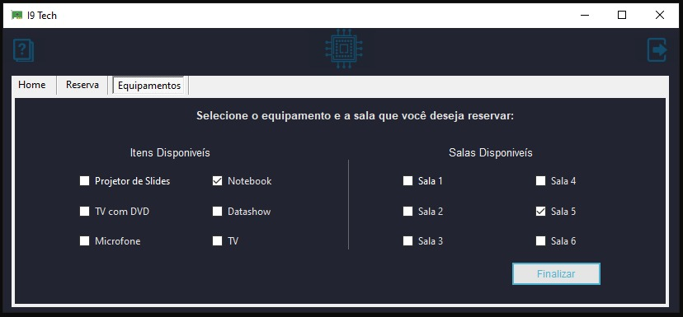

Após finalizar teremos a reserva que acabou de ser feita no menu principal.

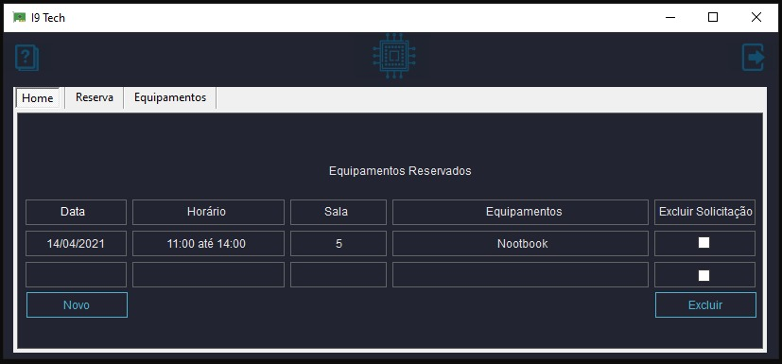

Caso o usuário queira excluir a reserva clicar na "checkbox" correspondente a reserva que deseja excluir e apertar o botão "excluir".

